**Tělocvičná jednota SOKOL Dvůr Králové nad Labem**



oddíl šplhu

Vás zve k účasti na otevřeném závodě – zúčastnit se mohou i nečlenové Sokola

**VELKÁ CENA PODKRKONOŠÍ**

**IV. ROČNÍK**

Závod je zařazen do série **Velkých cen ve šplhu na laně a** do seznamu kvalifikačních závodů pro Mistrovství České republiky ve šplhu na laně 4,5 m a 8 m.

**Po ukončení závodu proběhne školení nových rozhodčích olympijského šplhu. Více informací na stránkách www.svetsplhu.cz**

*Pořadatel:* TJ SOKOL Dvůr Králové nad Labem

*Místo:* Sportovní hala STRŽ,

Elišky Krásnohorské 2919, Dvůr Králové nad Labem

Datum: **sobota 21.09.2024**

**PROPOZICE**

*Organizační výbor:* Ředitel závodu - Jiří Schreiber

Rozhodčí u lana - Jan Jarý

Startér - Jan Štěpánek

Časomíra - Ondřej Schreiber a Filip Holan

Zápis výsledků - Gabriela Schreiberová

Technický úsek - Jan Holan

*Systém soutěže a časový plán - žáci/žákyně – lano 3 m:*

Žáci a žákyně: ročník 2014 a mladší lano 3 m

Prezence: do 8,30 hodin,

Rozcvičení: 8,30 – 9,00 hodin

Začátek závodu: 09,00 hodin

Vyhodnocení závodu: 10,30 hodin

*Odměny:*

- první tři závodníci v každé kategorii obdrží pohár a diplom

- všichni závodníci obdrží pamětní list a drobné upomínkové předměty

- závod probíhá na jednom laně dvoukolově

- v každém kole má závodník jeden pokus

Závodník je klasifikován, pokud má alespoň **jeden platný pokus**. V případě shodnosti Nejlepšího času u dvou a více závodníků rozhoduje druhý nejlepší čas.

*Systém soutěže a časový plán VC Podkrkonoší*

*Prezence:* **– 10,00 - 12,00 hod.** VC Podkrkonoší

*Kategorie:*

I. Žáci a žákyně ročník 2009 a mladší lano 4,5 m

II. Dorostenci ročník 2006 až 2008 lano 4,5 m

III. Ženy a dorostenky ročník 2008 a starší lano 4,5m

IV. Muži ročník 2005 – 1974 lano 8 m

V. Masters ročník 1973 a starší lano 8 m

Rozcvičení závodníků: 10,00 – 12,00 hodin

Zahájení závodu: 12,30 hodin

Předpokládané ukončení závodu: 17,00 hodin

Nástup závodníků, vyhlášení výsledků a zakončení 15 min. po ukončení závodu.

*Odměny:*

*-* vítězové závodu mužů a žen obdrží finanční prémii 1000 Kč

- první tři závodníci v každé kategorii obdrží diplom a medaili

- každý závodník obdrží pamětní list, upomínkové předměty

**12,30 hod. OFICIÁLNÍ ZAHÁJENÍ VC Podkrkonoší**

**Odpolední časový plán závodu :**

Nástup závodníků: 12,30 hod.

Začátek závodu žáci a žákyně **4,5m**: 13,00 hod.

Začátek závodu dorost a ženy **4,5m**: 14,00 hod.

Začátek závodu muži a masters **8 m**: 15,00 hod.

Předpokládané ukončení závodu: 17,00 hod.

Nástup závodníků, vyhlášení výsledků a zakončení 15 min. po ukončení závodu.

Pořadatel má právo na změnu časového plánu dle vývoje soutěže.

- závod probíhá na jednom laně tříkolově

- v každém kole má závodník jeden pokus

- pořadí startujících v prvním kole bude sestaveno podle časů uvedených v přihlášce

*Finále: muži a masters*

- startovní pořadí pro finálová kola (4. a 5. kolo) bude sestaveno podle času dosaženého v 1.,2.a 3. kole

- výsledný čas a umístění je dáno nejlepším výkonem ze všech pěti kol

Závodník je klasifikován, pokud má alespoň jeden platný pokus. V případě shodnosti nejlepšího času u dvou a více závodníků rozhoduje druhý nejlepší čas. Soutěží se podle pravidel schválených výkonným výborem šplhu na 8 m laně.

*Startovné:*

- pro všechny kategorie, platí se každá kategorie 100,00 Kč

*-* platba a registrace do 31.8.2024 100,00 Kč

- platba a registrace 1.9.2024 – 16.9.2024 200,00 Kč

- platba a registrace při vstupu do sportovní haly 250,00 Kč

*Zdravotní podmínky:*

- každý závodník startuje na vlastní odpovědnost, nezletilí se souhlasem rodičů

*Materiální zabezpečení:*

- náklady na cestovné a stravu si hradí každý sám (případně přispěje vysílající složka)

*Občerstvení:*

- bufet v předsálí haly

*Doprava:*

- vlastním vozidlem - parkování u sportovní haly nebo poblíž haly

- dále možno využít prostorné parkoviště u ZOO Safari (cca. 10 minut

chůze pěšky na místo závodu)

- vlakem - kdo přijede vlakem, prosím nahlásit předem

→ vlakové nádraží je cca. 5 km od místa závodu

- autobusem – z autobusového nádraží jede spoj na ZOO Safari

*Možnost parkování:*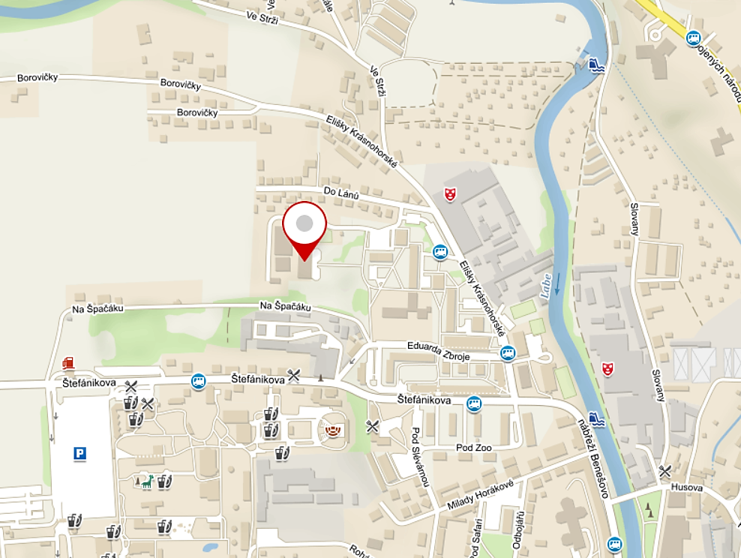

Sportovní hala

(parkování u haly)

Parkoviště ZOO

*Přihlášky:*

- závodníky prosíme o předběžné elektronické či telefonní nahlášení své účasti

**do 31.8.2024 na e-mail schreiber.sokol.dk@seznam.cz,**

**mobil: 603275329 nebo na formuláři na** [**www.svetsplhu.cz**](http://www.svetsplhu.cz/)

- závodník, který se přihlásí v den závodu, vyplní před startem účastnický formulář u prezence závodu a platí startovné ve výši 250,00 Kč

*Připomínky:*

- písemně, nejpozději do skončení kola, ve kterém ke sporné události došlo

- vklad 300 Kč, v případě zamítnutí propadá ve prospěch pořadatelů

Informace a aktuality ze světa šplhu: www.svetsplhu.cz

[www.facebook.com/splhDK](http://www.facebook.com/splhDK)

splh.kralovedvorsko.cz

Na Vaši účast se těší TJ SOKOL Dvůr Králové nad Labem.

Za organizační výbor: Jirka Schreiber 603 275 329